**Nama : Farkhan**

**NPM : 20081010060**

**Dosen Pengampu : Pratama Wirya Atmaja, S.Kom, M.Kom**

**Kelas : B**

**Penerapan Permutasi & Kombinasi Pada Aplikasi**

1. **Bukalapak : Roda Rejeki**

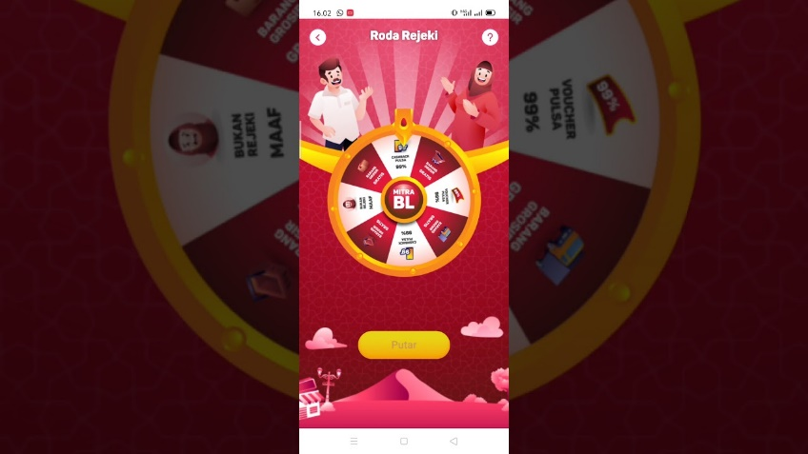Di Bukalapak ini ada salah satu game yang bernama Roda Rejeki, biasanya hanya keluar di jam-jam tertentu atau ketika belanja dengan minimal harga 25.000, maka kita akan mendapatkan kesempatan untuk memutar Roda Rejeki ini. Pada game Roda Rejeki ini pastinya ada penerapan permutasi dan/atau kombinasi, yang mana sistem dapat menghitung peluang dari hasil yang akan didapatkan dari perputaran Roda Rejeki ini.

*Sumber : https://www.youtube.com/watch?v=-h8onVYRpH4*

1. **Sudoku**

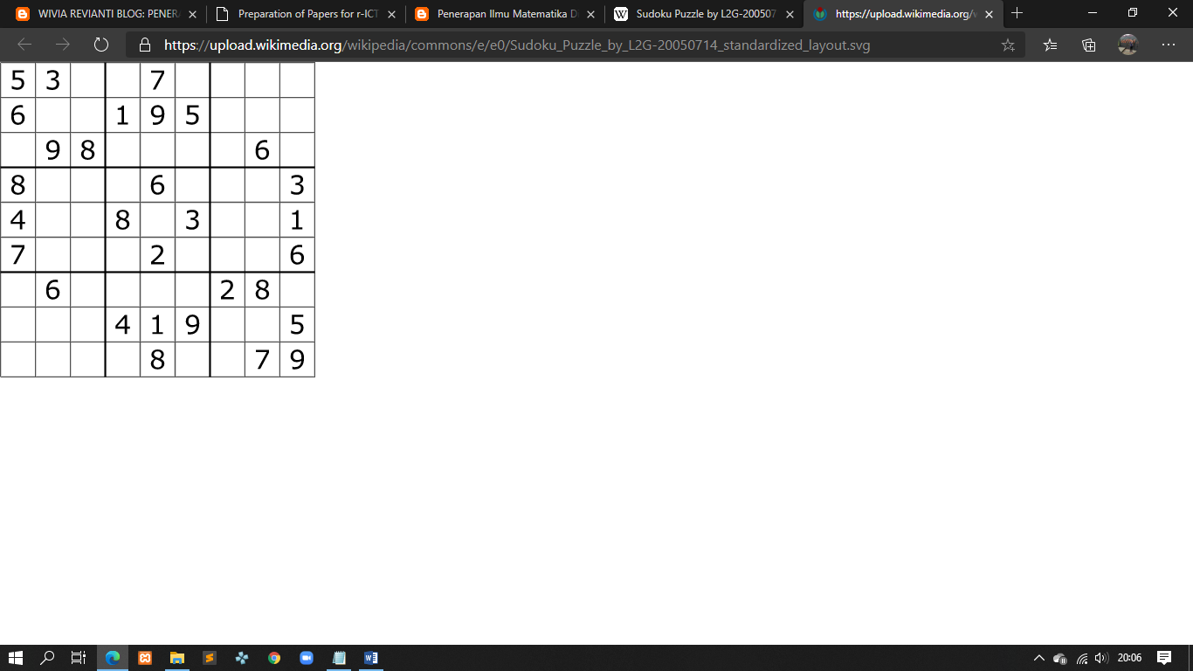Permainan sudoku ini menggunakan kotak 9x9 yang di dalamnya sudah terdapat beberapa angka sebgaia awalan, kemudian kita diminta untuk mengisi kotak-kotak yang kosong menggunakan angka yang berbeda, tidak boleh ada angka yang sama dalam satu baris, satu kolom, dan satu kotak bagian 3x3 yang ditandai dengan garis tebal. Dari awal hingga permainan diselesaikan, maka setiap angka akan muncul tepat 9 kali. Permutasi dan kombinasi digunakan dalam permainan sudoku agar setiap angka dapat muncul tepat 9 kali, serta tidak ada angka yang sama dalam satu baris, kolom, dan satu bagian kotak 3x3.

*Sumber: en.wikipedia.org*

1. **Mobile Legend : Lucky Shop**

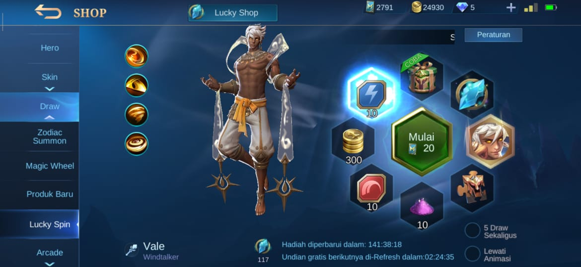Mobile Legend adalah salah satu game yang banyak dimainkan oleh masyarakat, khususnya anak muda. Dalam game ini terdapat fitur *lucky shop* pada menu *shop.* Fitur ini mengarahkan *player* melakukan *spin* dengan menggunakan tiket untuk mendapatkan hadiah secara random. Agar fitur *lucky shop* ini bisa berjalan dengan baik, pastinya ada penerapan permutasi maupun kombinasi, atau bahkan keduanya di dalamnya.

1. **Minesweeper**

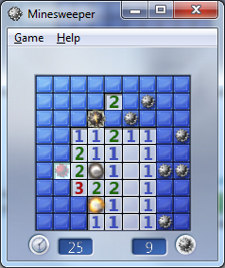Permainan minesweeper adalah permainan dari sistem operasi windows. Dalam permainan ini kita harus menebak salah satu dari dua atau lebih kotak yang isinya tidak diketahui. Apabila kita memilih kotak yang ternyata isinya bom, maka permainan berakhir. Kita bisa menggunakan logika dan menarik kesimpulan bahwa ada bom di suatu kotak dengan petunjuk angka yang diberikan. Angka yang muncul menunjukkan bahwa ada bom di sekelilingnya yang sejumlah dengan jumlah angka yang ditunjukkan. Jika angka 3 yang muncul, berarti ada tiga bom di sekelilingnya, baik di atas, bawah, kiri, kanan, maupun di pojok-pojoknya.

*Sumber : kodyaz.com*

1. **Identity V**

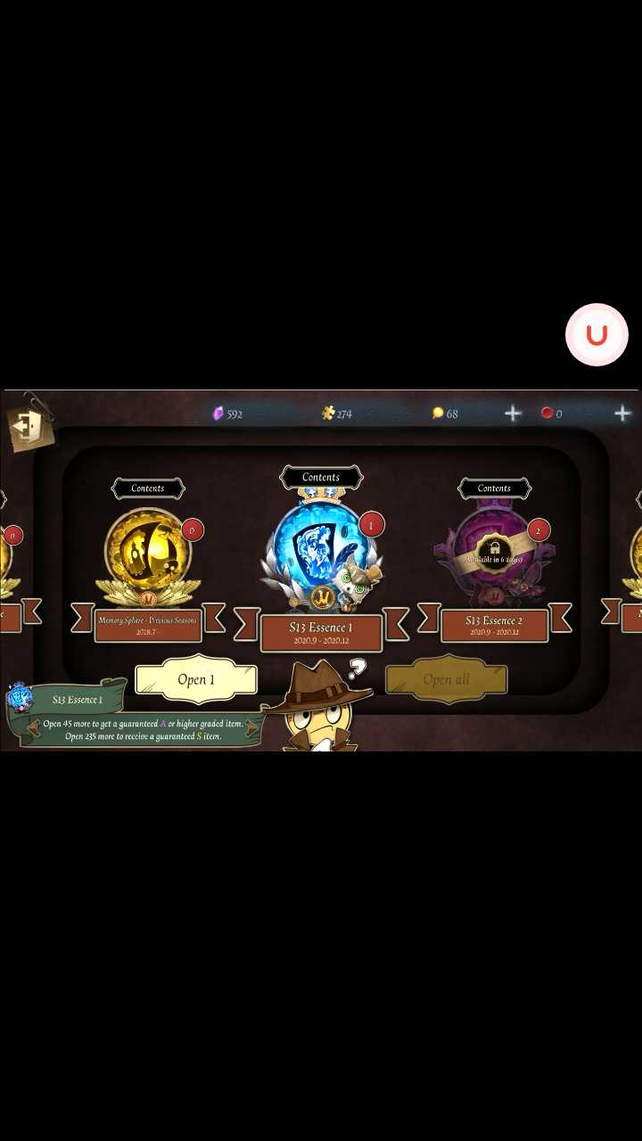Identity V adalah suatu game yang menempatkan pemainnya sebagai detektif. Di dalam game ini juga memiliki fitur sejenis lotre yang bernama *Memory Sphere,* yang berisi aksesoris karakter, kostum karakter, emote, standby motion, grafity, dan juga potrait. Untuk bisa melotre pada *Memory Sphere* ini pemain harus membayarnya dengan mata uang yang ada dalam game ini. Jika pemain semakin sering memainkan *Memory Sphere,* maka akan semakin tinggi pula kesempatan untuk mendapatkan item tingkat tinggi dari *Memory Sphere* ini.

Sumber referensi :

* <https://ovieciinduts.blogspot.com/2012/01/teori-kombinatorial.html>
* <http://informatika.stei.itb.ac.id/~rinaldi.munir/Matdis/2015-2016/Makalah-Matdis-2015/Makalah-IF2120-2015-022.pdf>
* <https://www.indoesports.com/news/mobile-legends/rewards-lucky-shop-mobile-legends-tak-berubah>